
La Royal Academy of Dance (RAD) è una società leader internazionale di danza commissione di esame, specializzata in Danza Classica . Questa accademia è stata fondata in Londra, Inghilterra nel 1920 e ha ricevuto il suo Royal Charter nel 1936.
Il RAD venne formata inizialmente con l'obiettivo di migliorare il livello di formazione Balletto Classico nel Regno Unito. Da allora è cresciuta fino a diventare uno dei leader mondiali nella formazione di danza e le organizzazioni di formazione.
Lo stile del balletto che costituisce la base del programma RAD è stato riconosciuto a livello internazionale come lo stile del balletto inglese. This style of ballet formed when the founders of the RAD merged their respective methods ( , , and ), to create a new method that would demand a high technical standard from students. Questo stile di danza formata quando i fondatori del RAD unito i propri metodi ( italiano , francese , danese e russo ), per creare un nuovo metodo che richiedono una tecnica standard elevato di studenti.
The most identifiable aspect of the RAD method is the attention to detail when learning the basic technique of ballet and the progression in difficulty is often very slow. L'aspetto più identificabile del metodo RAD è l'attenzione ai dettagli quando l'apprendimento della tecnica di base del balletto e la progressione in difficoltà è spesso molto lento. Whilst the difficulty of an exercise may only increase slightly from grade to grade, more importance is placed on whether the student is performing the step with a greater degree of technique. Anche se la difficoltà di un esercizio può aumentare leggermente di grado in grado, maggiore importanza viene posta sul fatto che lo studente sta eseguendo il passo con un maggior grado di tecnica. For example, plie exercises follow an almost identical setting throughout the lower grades, however this is done to enable the student to steadily deepen the plie and improve the turnout. Per esempio, gli esercizi plié seguire uno scenario quasi identico in tutto il gradi più bassi, però questo è fatto per permettere allo studente di approfondire costantemente la plié e migliorare l'affluenza alle urne. The principle behind this is that if enough time is spent achieving the maximum level of technique before introducing new vocabulary, the easier it is for the student to learn the harder steps, whilst working the basic technique to the maximum at all times. Il principio alla base di questo è che se il tempo è speso raggiungere il massimo livello di tecnica prima di introdurre nuovi vocaboli, più è facile per l'allievo di imparare i passi più difficili, mentre la tecnica di base di lavoro al massimo in ogni momento.
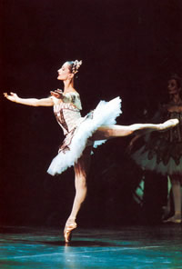
La danza classica
La danza è un’arte che suscita immense emozioni e considero la danza classica la madre di tutti gli stili.
Il balletto è un’arte che racchiude in sé bellezza, espressività e drammaticità: l’artista,interpretando i vari ruoli, riesce a vivere una miriade di emozioni e il pubblico, attraverso le rappresentazioni di danza, può riceverle e sentirle dentro di sé.
A differenza degli altri stili, il linguaggio utilizzato nella danza accademica è molto vario e complesso perché ricco di terminologia tecnica, di esercizi codificati e si rifà a diverse metodologie di studio.
LO STUDIO
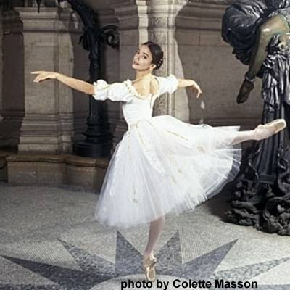
Studiare la danza classica non è cosa facile: è molto importante capire il lavoro fisico che questa arte richiede, essere consapevoli del sacrificio che comporta e, nonostante tutte le difficoltà, bisogna subito amarla. La formazione di un artista classico è così complessa da rendere necessaria la “ trasformazione ” del corpo in funzione della perfezione tecnica e ogni artista è sicuramente unico per formazione, personalità, carisma e sensibilità. È necessario trovare l’equilibrio ideale tra la potenzialità del proprio corpo e quelle della propria anima, che è in continua evoluzione, alla ricerca di forme di espressione sempre nuove.
Se il movimento è una normale caratteristica del corpo umano, chi danza deve riuscire a renderlo emozionante e pieno di significato, in modo da comunicare al pubblico l’emozione che vuole rappresentare.

